институт ОБЩЕСТВЕННОГО МНЕНИЯ «квалитас»


394036, г. Воронеж, пр. Революции, д. 44, к. 14
тел.: (473) 251-20-75, 251-90-75
E-mail: office@qualitas.ru
Internet: http://www.qualitas.ru
ИНН 3666065119
Расчётный счёт № 40702810613400101661 ЦЧ банк СБ РФ г. Воронеж

ЕЖЕМЕСЯЧНЫЙ БЮЛЛЕТЕНЬ
СОЦИОЛОГИЧЕСКИХ СООБЩЕНИЙ
ПО г. ВОРОНЕЖУ

№ 2024-11 (323)

При использовании информации ссылка на Институт
общественного мнения «Квалитас» обязательна.

В этом выпуске:

1 раздел: Политические предпочтения жителей Воронежа
- На Ваш взгляд, дела в стране идут сегодня в целом в правильном направлении, или страна движется по неверному пути?
- Как Вы считаете, президент В. Путин работает на своем посту хорошо или плохо? Его работа в последнее время улучшается, ухудшается или не меняется?
- Скажите, пожалуйста, Вы доверяете или не доверяете В. Путину?
- Если бы в ближайшее воскресенье состоялись выборы, за какую партию Вы бы проголосовали?
- Вы лично допускаете или исключаете для себя возможность принять участие в каких-либо акциях протеста?

2 раздел: Нужен ли нам налог на бездетных граждан?
- Скажите, пожалуйста, Вы знаете, что-то слышали или слышите сейчас впервые об инициативе ввести налог на бездетных граждан?
- Вы одобряете или не одобряете, если такой налог будет введён?

3 раздел: Общественное мнение о смертной казни
- Как Вы считаете, смертную казнь как высшую меру наказания нужно вернуть или продлить мораторий на неё?
- Как Вы считаете, какие преступления должны караться смертной казнью?

4 раздел: Чем и где могут быть полезны депутаты госдумы?
- Как Вы считаете, на сегодняшний день депутаты Государственной Думы от Воронежской области должны поддерживать политику, проводимую Правительством Воронежской области, или должны выступать против неё с конструктивной критикой?
- Где, по Вашему мнению, депутат Госдумы может принести больше пользы для своих избирателей: добиваясь решения насущных проблем воронежцев на федеральном уровне в Москве или решая эти задачи непосредственно в Воронеже?

5 раздел: Являются ли воронежцы полиглотами?
- Знаете ли Вы иностранные языки?
- Какими языками Вы немного владеете?
- Какими языками Вы хорошо владеете?
- Часто ли у Вас за последние годы возникала потребность в знании иностранных языков?
- Если потребность в знании иностранных языков возникала, то в каких обстоятельствах?

6 раздел: Вердикт горожан: памятнику основателю Воронежа – быть!
- Нужен ли Воронежу памятник основателю города Семёну Сабурову?
- Как Вы считаете, где должен быть расположен этот памятник?

Редколлегия:

Н.А. Романович (главный редактор)
Ю.В. Митрофанов (редактор)
Ю.А. Дедова (руководитель полевого исследования)

опрос проведен:

– 1 – 13 ноября 2024 г., всего опрошено 600 человек;
– метод: телефонное интервью;
– выборка репрезентативна для населения Воронежа старше 18 лет по полу и возрасту.

ИНСТИТУТ ОБЩЕСТВЕННОГО МНЕНИЯ «квалитас». тел.: (473) 251-90-75, 251-20-75

Опрос проведён ИОМ "Квалитас" 1 – 13 ноября 2024 года методом телефонного интервью.
Выборка репрезентативна для населения г. Воронежа старше 18 лет по полу и возрасту.
Опрошено 600 человек.

1 раздел: ПОЛИТИЧЕСКИЕ ПРЕДПОЧТЕНИЯ ЖИТЕЛЕЙ ВОРОНЕЖА

НА ВАШ ВЗГЛЯД, ДЕЛА В СТРАНЕ ИДУТ СЕГОДНЯ В ЦЕЛОМ В ПРАВИЛЬНОМ НАПРАВЛЕНИИ, ИЛИ СТРАНА ДВИЖЕТСЯ ПО НЕВЕРНОМУ ПУТИ?
Таблица 1
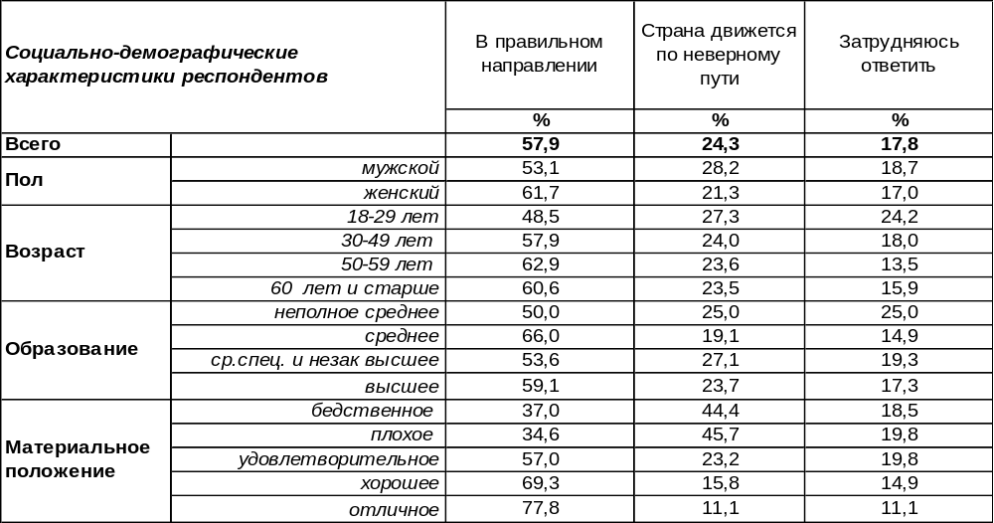
(Примечание: распределение ответов респондентов по строке составляет 100%)
На сегодняшний день дела в стране идут в правильном направлении – так считает подавляющее большинство жителей Воронежа (58%). Противоположного мнения придерживаются 24% респондентов.
Как изменилось мнение жителей Воронежской области в течение последних трех лет? За это время в стране произошли события, которые вполне могли бы повлиять на общественное мнение.

На Ваш взгляд, дела в стране идут сегодня в целом в правильном направлении,
или страна движется по неверному пути?

Как видно из приведенного графика, в общем-то устоявшееся за последние годы общественное мнение к осени 2024 года дало небольшой крен в сторону сомнения в правильности выбранного направления движения страны. А именно, количество жителей областного центра, считающих, что страна движется по неверному пути, за последние десять месяцев увеличилось на 7% и на 8% уменьшилось количество убежденных в правильности выбранного пути.
ИНСТИТУТ ОБЩЕСТВЕННОГО МНЕНИЯ «квалитас». тел.: (473) 251-90-75, 251-20-75
Опрос проведён ИОМ "Квалитас" 1 – 13 ноября 2024 года методом телефонного интервью.
Выборка репрезентативна для населения г. Воронежа старше 18 лет по полу и возрасту.
Опрошено 600 человек.

КАК ВЫ СЧИТАЕТЕ, ПРЕЗИДЕНТ В. ПУТИН РАБОТАЕТ НА СВОЕМ ПОСТУ ХОРОШО ИЛИ ПЛОХО? ЕГО РАБОТА В ПОСЛЕДНЕЕ ВРЕМЯ УЛУЧШАЕТСЯ, УХУДШАЕТСЯ ИЛИ НЕ МЕНЯЕТСЯ?
Таблица 2
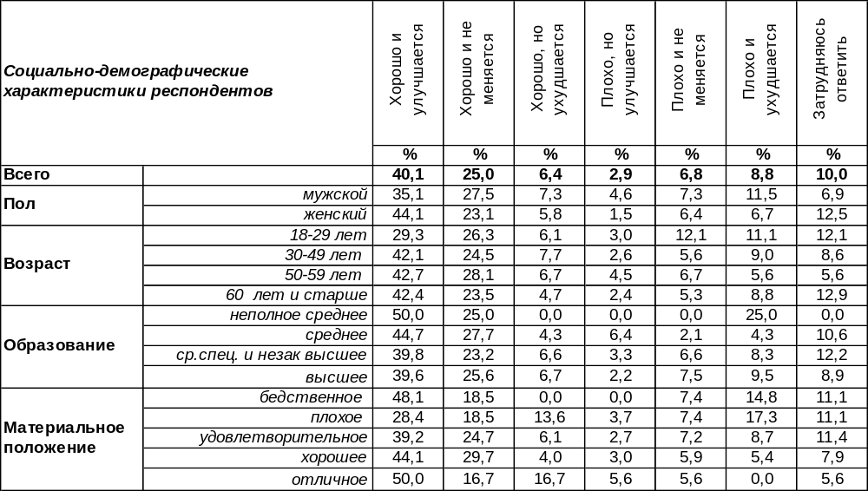
(Примечание: распределение ответов респондентов по строке составляет 100%)
На сегодняшний день подавляющее большинство жителей областного центра решило, что Президент работает на своем посту хорошо. Но, как говорится, есть нюансы. Так 40% горожан убеждены, что с каждым днем В. Путин работает на своем посту все лучше и лучше, 25% не видят заметной динамики в положительной деятельности Президента (видимо, считают, что лучше уже некуда) и еще 6% респондентов при всех положительных оценках деятельности главы государства видят некий регресс в его работе.
Посмотрим, как изменилось мнение жителей областного центра относительно оценки деятельности Владимира Путина за последние два года.

Как Вы считаете, президент В. Путин работает на своем посту хорошо или плохо?
Его работа в последнее время улучшается, ухудшается или не меняется?

С октября 2022 года количество положительных оценок деятельности В. Путина снизилось на 7% (с 78% до 71%), а количество негативных отзывов, наоборот, увеличилось на 6% (с 13% до 19%).
ИНСТИТУТ ОБЩЕСТВЕННОГО МНЕНИЯ «квалитас». тел.: (473) 251-90-75, 251-20-75
Опрос проведён ИОМ "Квалитас" 1 – 13 ноября 2024 года методом телефонного интервью.
Выборка репрезентативна для населения г. Воронежа старше 18 лет по полу и возрасту.
Опрошено 600 человек.

СКАЖИТЕ, ПОЖАЛУЙСТА, ВЫ ДОВЕРЯЕТЕ ИЛИ НЕ ДОВЕРЯЕТЕ В. ПУТИНУ?
Таблица 3
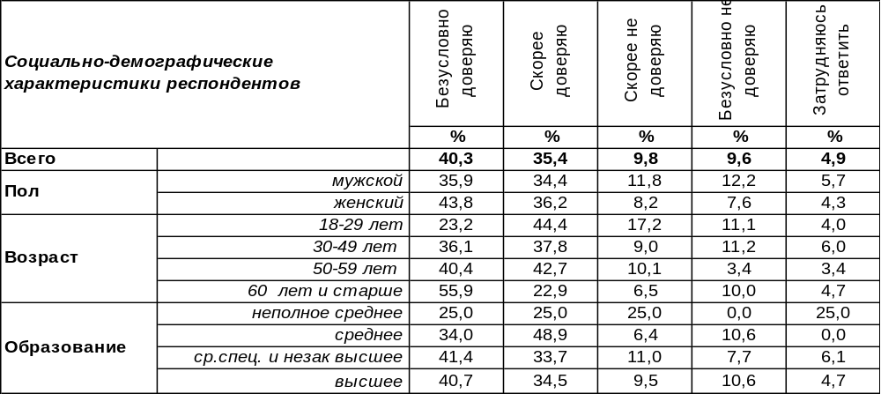
(Примечание: распределение ответов респондентов по строке составляет 100%)
На сегодняшний день 76% жителей Воронежа в той или иной степени доверяют действующему Президенту РФ. Наибольший уровень доверия наблюдается среди женщин, людей более возрастных групп и людей с хорошим и отличным материальным положением.
Посмотрим, как изменилось общественное мнение за последний год.

Скажите, пожалуйста, Вы доверяете или не доверяете В. Путину?

Как видно из приведенного графика, уровень доверия Владимиру Путину за прошедший год практически не изменился.
А как смотрятся показатели доверия жителей Воронежа на фоне аналогичных результатов опросов жителей России? Общероссийский опрос проведен ВЦИОМом одновременно 24 ноября 2024 года. Опрошено 1600 человек.

Скажите, пожалуйста, Вы доверяете или не доверяете В. Путину?

Как мы можем убедиться, мнение воронежцев практически совпадает с мнением россиян в целом.
ИНСТИТУТ ОБЩЕСТВЕННОГО МНЕНИЯ «квалитас». тел.: (473) 251-90-75, 251-20-75
Опрос проведён ИОМ "Квалитас" 1 – 13 ноября 2024 года методом телефонного интервью.
Выборка репрезентативна для населения г. Воронежа старше 18 лет по полу и возрасту.
Опрошено 600 человек.

ЕСЛИ БЫ В БЛИЖАЙШЕЕ ВОСКРЕСЕНЬЕ СОСТОЯЛИСЬ ВЫБОРЫ, ЗА КАКУЮ ПАРТИЮ ВЫ БЫ ПРОГОЛОСОВАЛИ?
Таблица 4
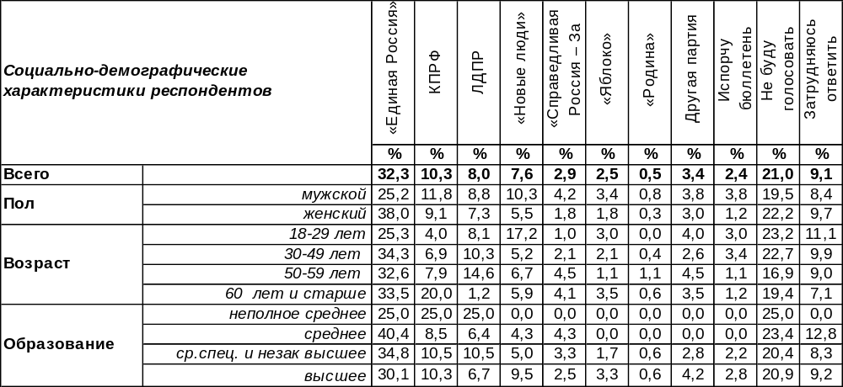
(Примечание: распределение ответов респондентов по строке составляет 100%)
Несмотря на то, что за последние месяцы партия «Единая Россия» несколько понизила свой электоральный рейтинг, тем не менее, он по-прежнему превосходит суммарные показатели всех парламентских партий, вместе взятых.
Тем не менее, следует отметить, что с апреля 2024 года КПРФ и партия «Новые люди» смогли нарастить количество своих сторонников на 4%.
А как выглядят электоральные предпочтения воронежцев на фоне общероссийских показателей? Опрос проведен ВЦИОМом 24 ноября 2024 года методом телефонного интервью, опрошено 1600 человек.

Если бы в ближайшее воскресенье состоялись выборы, за какую партию Вы бы проголосовали?

Можно убедиться, что картина электоральных партийных распределений в Воронеже вполне идентична общероссийским показателям.
ИНСТИТУТ ОБЩЕСТВЕННОГО МНЕНИЯ «квалитас». тел.: (473) 251-90-75, 251-20-75
Опрос проведён ИОМ "Квалитас" 1 – 13 ноября 2024 года методом телефонного интервью.
Выборка репрезентативна для населения г. Воронежа старше 18 лет по полу и возрасту.
Опрошено 600 человек.

ВЫ ЛИЧНО ДОПУСКАЕТЕ ИЛИ ИСКЛЮЧАЕТЕ ДЛЯ СЕБЯ ВОЗМОЖНОСТЬ ПРИНЯТЬ УЧАСТИЕ В КАКИХ-ЛИБО АКЦИЯХ ПРОТЕСТА?
Таблица 5
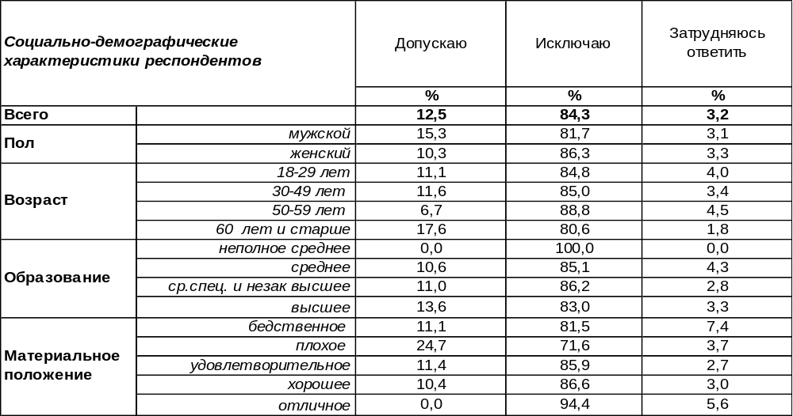
(Примечание: распределение ответов респондентов по строке составляет 100%)
Цены неуклонно растут, в отличие от зарплат и пенсий, инфляция тоже растет неуклонно, конца СВО пока не видно, международная обстановка оставляет желать лучшего… Иными словами, поводы для акций протеста найдутся. Готовы ли граждане публично выказывать своё недовольство? В подавляющем большинстве – нет (84%). Лишь чуть больше 12% жителей областного центра допускают для себя вероятность участия в каких-либо акциях протеста. По крайней мере, теоретически.
Можно предположить, что поскольку в наших непростых реалиях уровень протестных настроений находится на столь низких показателях, то в прошедшие, более благополучные времена, показатели должны быть еще ниже. Но это вовсе не так.
Из нижеприведенного графика видно, что за последние пять лет наивысший уровень протестных настроений был зафиксирован в достаточно благополучном 2019 году. Затем этот уровень стал снижаться, и вот уже три года находится на минимальной отметке.

Вы лично допускаете или исключаете для себя возможность принять участие
в каких-либо акциях протеста?

ИНСТИТУТ ОБЩЕСТВЕННОГО МНЕНИЯ «квалитас». тел.: (473) 251-90-75, 251-20-75
Опрос проведён ИОМ "Квалитас" 1 – 13 ноября 2024 года методом телефонного интервью.
Выборка репрезентативна для населения г. Воронежа старше 18 лет по полу и возрасту.
Опрошено 600 человек.

2 раздел: НУЖЕН ЛИ НАМ НАЛОГ НА БЕЗДЕТНЫХ ГРАЖДАН?

СКАЖИТЕ, ПОЖАЛУЙСТА, ВЫ ЗНАЕТЕ, ЧТО-ТО СЛЫШАЛИ ИЛИ СЛЫШИТЕ СЕЙЧАС ВПЕРВЫЕ ОБ ИНИЦИАТИВЕ ВВЕСТИ НАЛОГ НА БЕЗДЕТНЫХ ГРАЖДАН?
Таблица 6
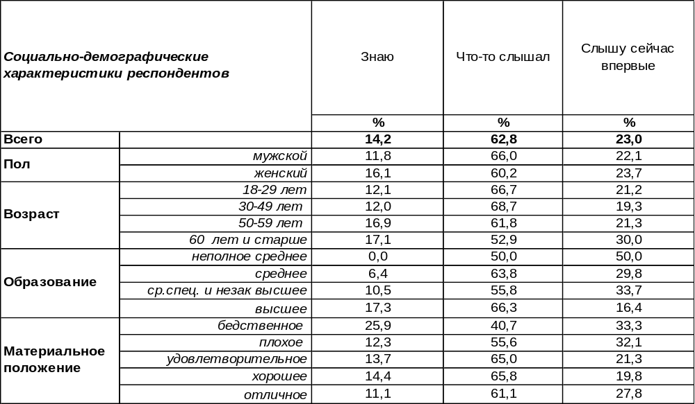
(Примечание: распределение ответов респондентов по строке составляет 100%)
Налог на бездетность существовал в Советском Союзе с ноября 1941 года под названием: «Налог на холостяков, одиноких и малосемейных граждан». Его платили одинокие и семейные граждане, не имеющие детей, в возрасте: мужчины от 20 до 50 лет и женщины от 20 до 45 лет. Размер налога составлял 5 руб. в месяц при заработке до 150 руб. и 5% от заработка при доходе свыше 150 руб. Освобождались от налога лица, не имевшие возможности завести ребёнка по состоянию здоровья, а также монахи в связи с обетом безбрачия. Прекращали взимать налог в связи с рождением или усыновлением ребёнка. В народе этот налог называли «налогом на яйца», потому что он ставил женщин и мужчин в неравное положение: мужчины, не имея детей, облагались налогом независимо от того, состояли ли они в браке, а женщины — только если состояли в зарегистрированном браке и не имели детей. Отменен был налог только в январе 1992 г. после распада СССР.
Вопрос о возвращении такого налога в российское законодательство поднимался периодически. Одним из первых в 2013 году предложил ввести налог на «бездетность и малодетность» протоиерей РПЦ Димитрий Смирнов, в последующие годы было несколько предложений от депутатов и организаций, но они были проигнорированы. И, наконец, предложение депутата ГосДумы Андрея Гурулева в октябре 2024 года получило сочувствие депутатского корпуса и послужило поводом широкого диспута. Он предложил отправить вырученные деньги на модернизацию детских домов в России.
Большинство жителей Воронежа (63%) что-то слышали об этом намерении власти, но только 14% опрошенных считают себя хорошо осведомленными в этом вопросе. А остальные 23%, что называется, «ни сном, ни духом», поскольку услышали об этом только во время опроса.
Всероссийский центр изучения общественного мнения (ВЦИОМ) в ноябре 2024 года опубликовал результаты своего опроса по поводу налога на бездетность (опрошено 1600 чел.). «Недавно в Госдуме прозвучала инициатива ввести налог на бездетность. Скажите, Вы знаете об этом, что-то слышали или слышите сейчас впервые?». «Знаю об этом» - 29%, «что-то слышал» - 45%, «впервые слышу об этом» - 26%.
ИНСТИТУТ ОБЩЕСТВЕННОГО МНЕНИЯ «квалитас». тел.: (473) 251-90-75, 251-20-75
Опрос проведён ИОМ "Квалитас" 1 – 13 ноября 2024 года методом телефонного интервью.
Выборка репрезентативна для населения г. Воронежа старше 18 лет по полу и возрасту.
Опрошено 600 человек.

ВЫ ОДОБРЯЕТЕ ИЛИ НЕ ОДОБРЯЕТЕ, ЕСЛИ ТАКОЙ НАЛОГ БУДЕТ ВВЕДЁН?
Таблица 7
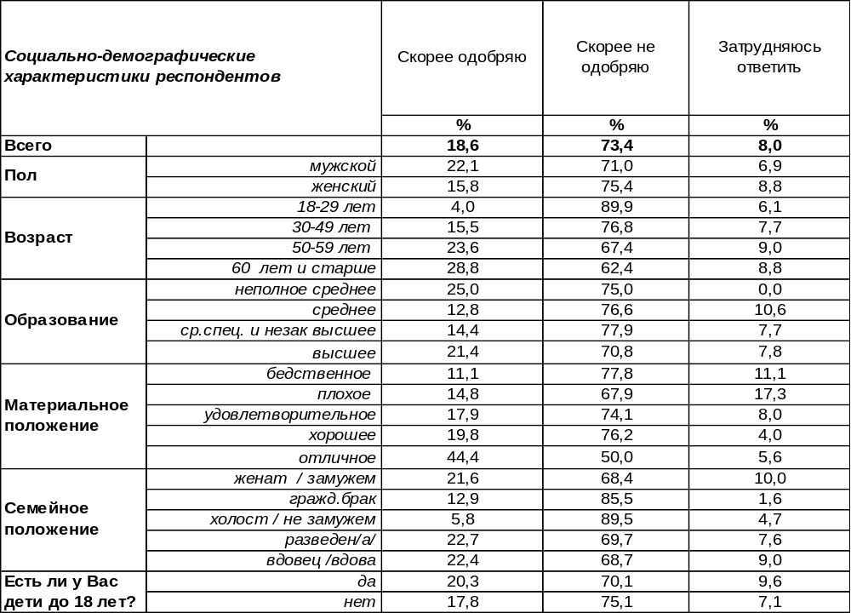
(Примечание: распределение ответов респондентов по строке составляет 100%)

Было бы странно, если бы люди в большинстве своем поддержали эту инициативу, поскольку никому не нравится, когда с него берут деньги. Поэтому вовсе не удивительно, что почти три четверти воронежцев (73%) не одобряют введение этого налога.
Заслуживают внимания скорее те, кто его одобряет – почти каждый пятый (19%). Кто они? Ожидаемо, что интенсивность одобрения резко возрастает после 50 лет. Чем старше люди, тем охотнее они голосуют за эту инициативу: 4% среди молодежи до 29% среди пожилых людей. Еще одна выявленная корреляция – это материальное положение респондентов. Чем выше уровень их дохода, тем активнее они поддерживают введение налога на бездетность: от 11% среди самых бедных до 44% среди самых богатых.
Как ни странно, но именно мужчины чаще выступают за введение налога (22%), чем женщины (16%), хотя этот налог в большей степени бьет по мужчинам.
Всероссийский центр изучения общественного мнения (ВЦИОМ) в ноябре 2024 года (выборка – 1600 чел.) задал россиянам аналогичный вопрос: «Налог на бездетность существовал в советское время. А как Вы относитесь к идее восстановить налог на бездетность?».
- Безусловно положительно – 8%
- Скорее положительно – 16%
- Скорее отрицательно – 25%
- Безусловно отрицательно – 42%
- Затрудняюсь ответить – 9%.
Получается, что россияне в целом более лояльны (24%) к введению налога, чем воронежцы (19%). Жители Воронежа чаще отвергают эту идею (73%), чем среднестатистический житель страны (51%).
ИНСТИТУТ ОБЩЕСТВЕННОГО МНЕНИЯ «квалитас». тел.: (473) 251-90-75, 251-20-75
Опрос проведён ИОМ "Квалитас" 1 – 13 ноября 2024 года методом телефонного интервью.
Выборка репрезентативна для населения г. Воронежа старше 18 лет по полу и возрасту.
Опрошено 600 человек.

3 раздел: ОБЩЕСТВЕННОЕ МНЕНИЕ О СМЕРТНОЙ КАЗНИ?

КАК ВЫ СЧИТАЕТЕ, СМЕРТНУЮ КАЗНЬ КАК ВЫСШУЮ МЕРУ НАКАЗАНИЯ НУЖНО ВЕРНУТЬ ИЛИ ПРОДЛИТЬ МОРАТОРИЙ НА НЕЁ?
Таблица 8
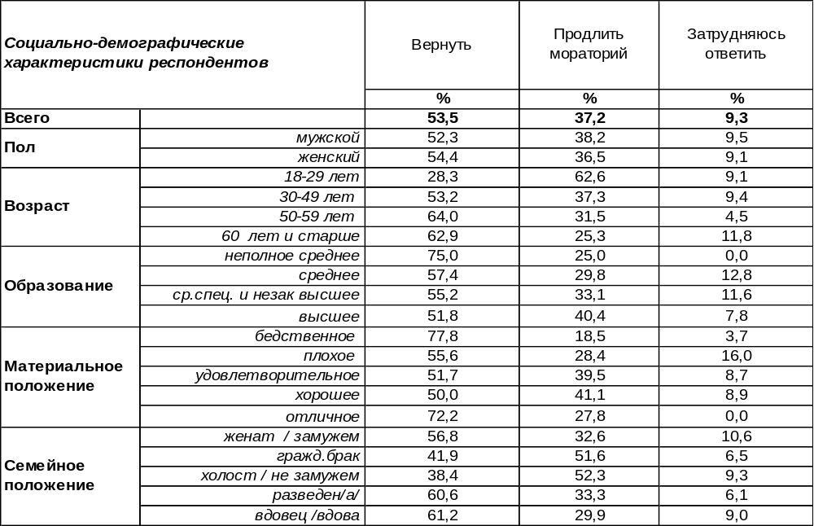
(Примечание: распределение ответов респондентов по строке составляет 100%)
Большинство воронежцев (54%) выступают за возвращение смертной казни как высшей меры наказания (мораторий на смертную казнь в России наложен с 16 апреля 1997 года, и уже более 25 лет этот вид наказания не применяется). Респонденты старшего поколения (50-59 лет) чаще настаивают на актуализации высшей меры наказания (64%), чем молодые люди (28%). Среди самых бедных горожан наблюдается повышенное желание вернуть смертную казнь (72%).
Желают продлить мораторий на смертную казнь 37% воронежцев. Среди молодежи этот показатель подскакивает до 63%. Ниже представлены ответы воронежцев на подобный вопрос в прошлые годы (вопрос звучал несколько иначе).

Смертную казнь как высшую меру наказания нужно сохранить или отменить? (значения в %)

ИНСТИТУТ ОБЩЕСТВЕННОГО МНЕНИЯ «квалитас». тел.: (473) 251-90-75, 251-20-75
Опрос проведён ИОМ "Квалитас" 1 – 13 ноября 2024 года методом телефонного интервью.
Выборка репрезентативна для населения г. Воронежа старше 18 лет по полу и возрасту.
Опрошено 600 человек.

КАК ВЫ СЧИТАЕТЕ, КАКИЕ ПРЕСТУПЛЕНИЯ ДОЛЖНЫ КАРАТЬСЯ СМЕРТНОЙ КАЗНЬЮ?
Таблица 9
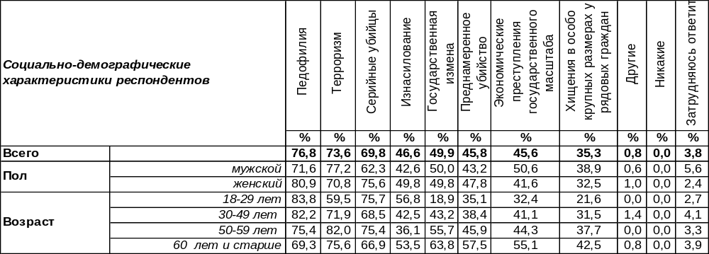
(Примечание: ответили 380 респондентов, кроме тех, кто за продления моратория,
ввиду того, что на вопрос допускалось несколько вариантов ответа,
распределение ответов респондентов по строке превышает 100%)
Массовый гнев и желание покарать смертью вызывают у большинства опрошенных такие преступления, как педофилия (77%), терроризм (74%), серийные убийства (70%).
Каждый второй опрошенный (50%) считает, что государственная измена заслуживает высшей меры наказания.
Около половины населения предлагают покарать смертью за изнасилование (47%), преднамеренное убийство (46%), экономические преступления государственного масштаба (46%). Впрочем, хищения в особо крупных размерах у рядовых граждан тоже заслуживают самой высшей кары, по мнению 35% опрошенных.
В графе «другое» собраны такие ответы, как: «преступления мигрантов против граждан РФ», «распространение наркотиков», «инфоцыгане», «семейные преступления». Сравним ответы прошлых лет.

Как Вы считаете, какие преступления должны караться смертной казнью? (значения в %)
Напомним, что отвечали на этот вопрос только те воронежцы, которые выступают за возвращение смертной казни. За последние три года усилилась решимость граждан карать смертью за все перечисленные виды преступлений. При этом отношение к преступлениям против государства изменилось кардинально: сегодня готовы приговорить к высшей мере за госизмену 50% опрошенных, тогда как три года назад – только 35%; за экономические преступления государственного масштаба – 46%, тогда как в 2021 году – только 33%.
ИНСТИТУТ ОБЩЕСТВЕННОГО МНЕНИЯ «квалитас». тел.: (473) 251-90-75, 251-20-75
Опрос проведён ИОМ "Квалитас" 1 – 13 ноября 2024 года методом телефонного интервью.
Выборка репрезентативна для населения г. Воронежа старше 18 лет по полу и возрасту.
Опрошено 600 человек.

4 раздел: ЧЕМ И ГДЕ МОГУТ БЫТЬ ПОЛЕЗНЫ ДЕПУТАТЫ ГОСДУМЫ?

КАК ВЫ СЧИТАЕТЕ, НА СЕГОДНЯШНИЙ ДЕНЬ ДЕПУТАТЫ ГОСУДАРСТВЕННОЙ ДУМЫ ОТ ВОРОНЕЖСКОЙ ОБЛАСТИ ДОЛЖНЫ ПОДДЕРЖИВАТЬ ПОЛИТИКУ, ПРОВОДИМУЮ ПРАВИТЕЛЬСТВОМ ВОРОНЕЖСКОЙ ОБЛАСТИ, ИЛИ ДОЛЖНЫ ВЫСТУПАТЬ ПРОТИВ НЕЁ С КОНСТРУКТИВНОЙ КРИТИКОЙ?
Таблица 10
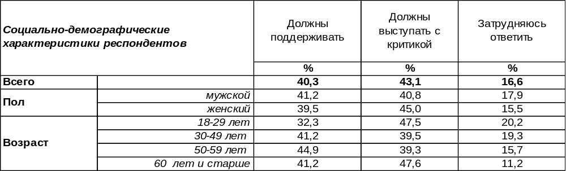
(Примечание: распределение ответов респондентов по строке составляет 100%)
Ответы воронежцев на этот вопрос далеко не однозначны. Мнение, что депутаты ГосДумы от Воронежской области должны поддерживать политику, проводимую областной властью (40%), лишь немного уступает противоположному мнению, гласящему, что депутаты должны выступать против этой политики с конструктивной критикой (43%). При этом богатые и бедные воронежцы стоят на противоположных позициях. Чем богаче респонденты, тем чаще они предлагают депутатам ГосДумы поддерживать политику Правительства Воронежской области: от 26% среди самых бедных до 56% среди самых богатых. И напротив, неимущие горожане чаще состоятельных призывают депутатов ГосДумы к конструктивной критике политики местной власти. Наиболее часто за поддержку голосуют государственные и муниципальные служащие (64%).

Как Вы считаете, на сегодняшний день депутаты Государственной Думы от Воронежской
области должны поддерживать политику, проводимую Правительством Воронежской области,
или должны выступать против неё с конструктивной критикой?

Ответы на этот вопрос менялись в зависимости от отношения воронежцев к областной власти. В 1999 году большинство населения Воронежа (55%) призывало депутатов Госдумы выступать с критикой политики областных властей (за поддержку голосовали тогда лишь 22%). В 2014 году, когда губернатором был А.В.Гордеев, рейтинг которого в те годы (80%) был сопоставим только с рейтингом Президента РФ (86%), большинство воронежцев (52%) были уверены, что основная задача депутатов Государственной Думы от Воронежской области – это поддерживать политику, проводимую Правительством Воронежской области. В 2019 году маятник опять качнулся в сторону конструктивной критики. А в 2024 году, похоже, маятник движется в противоположную сторону: сторонников поддержки стало больше, а ревнителей критики – меньше.
ИНСТИТУТ ОБЩЕСТВЕННОГО МНЕНИЯ «квалитас». тел.: (473) 251-90-75, 251-20-75
Опрос проведён ИОМ "Квалитас" 1 – 13 ноября 2024 года методом телефонного интервью.
Выборка репрезентативна для населения г. Воронежа старше 18 лет по полу и возрасту.
Опрошено 600 человек.

ГДЕ, ПО ВАШЕМУ МНЕНИЮ, ДЕПУТАТ ГОСДУМЫ МОЖЕТ ПРИНЕСТИ БОЛЬШЕ ПОЛЬЗЫ ДЛЯ СВОИХ ИЗБИРАТЕЛЕЙ: ДОБИВАЯСЬ РЕШЕНИЯ НАСУЩНЫХ ПРОБЛЕМ ВОРОНЕЖЦЕВ НА ФЕДЕРАЛЬНОМ УРОВНЕ В МОСКВЕ ИЛИ РЕШАЯ ЭТИ ЗАДАЧИ НЕПОСРЕДСТВЕННО В ВОРОНЕЖЕ?
Таблица 11
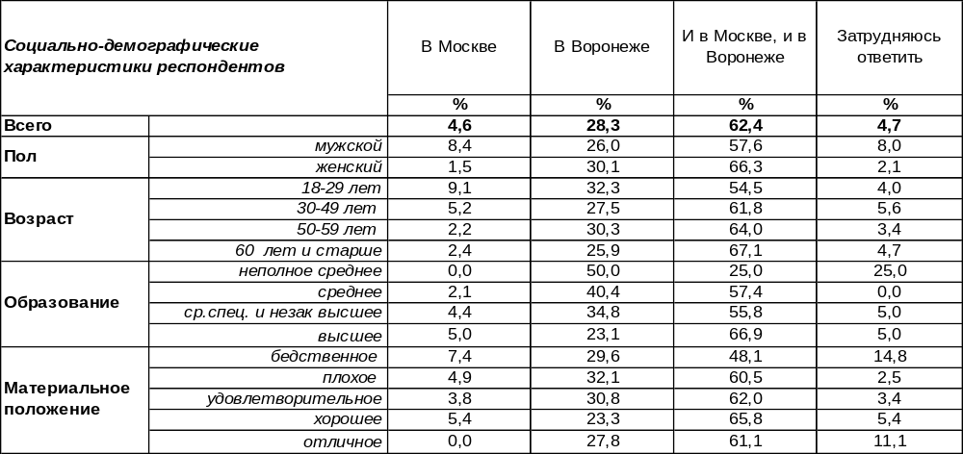
(Примечание: распределение ответов респондентов по строке составляет 100%)
Депутаты, по мнению воронежцев, должны работать, не покладая рук, и в Москве, и в Воронеже единовременно (62%), добиваясь решения насущных проблем населения. По мере повышения возрастной планки число таких ответов возрастает от 55% среди молодежи до 67% среди пожилых людей.
В то же время более четверти опрошенных полагают, что добиваться решения местных проблем в Воронеже сподручнее (28%), чем пытаться повлиять на ситуацию из Москвы (5%).
На этот вопрос воронежцы отвечали уже неоднократно. Сравним ответы горожан.

Где, по Вашему мнению, депутат Госдумы может принести больше пользы для своих
избирателей: добиваясь решения насущных проблем воронежцев на федеральном уровне в Москве
или решая эти задачи непосредственно в Воронеже?

Совсем немногие граждане предлагают депутатам Федерального собрания заниматься только своими прямыми обязанностями – законотворчеством в Государственной Думе (9% - в 1999 году, 11% - в 2014 году, 4% - в 2019 году, 5% - в 2024 году). Выходит, чем лучше депутаты, работая в Москве, будут исполнять свой депутатский долг, тем больше ими будут недовольны земляки на местах. Вот такой оксюморон выходит… Вывод – депутат должен быть поистине вездесущим: в Москве и в Воронеже одновременно. Что же, взялся за гуж, не говори, что не дюж…
ИНСТИТУТ ОБЩЕСТВЕННОГО МНЕНИЯ «квалитас». тел.: (473) 251-90-75, 251-20-75
Опрос проведён ИОМ "Квалитас" 1 – 13 ноября 2024 года методом телефонного интервью.
Выборка репрезентативна для населения г. Воронежа старше 18 лет по полу и возрасту.
Опрошено 600 человек.

5 раздел: ЯВЛЯЮТСЯ ЛИ ВОРОНЕЖЦЫ ПОЛИГЛОТАМИ?

ЗНАЕТЕ ЛИ ВЫ ИНОСТРАННЫЕ ЯЗЫКИ?
Таблица 12
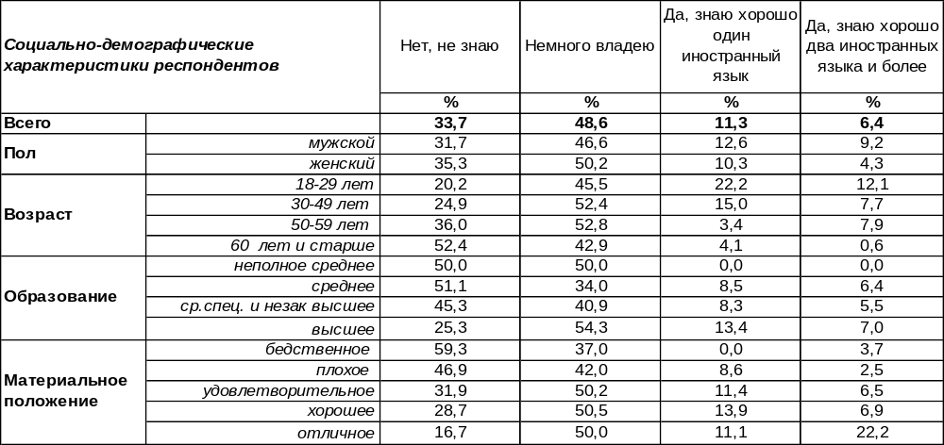
(Примечание: распределение ответов респондентов по строке составляет 100%)
Знание иностранных языков перестало быть экзотикой: более половины воронежцев в той или иной степени владеют иностранными языками. В незнании языков признались 34% опрошенных, хотя в школе их зубрили все. Правда, без языковой практики общения результаты зубрежки быстро стираются. Однако, если человек продолжал изучение языка в вузе, то число забывших иностранный язык сокращается до 25% (среди людей с высшим образованием). Окончательно стерлись иностранные слова из лексикона людей преклонного возраста – 52% воронежцев старше 60 лет их вовсе забыли. Иное дело – молодежь, среди которой почти 80% опрошенных в той или иной степени знают другие языки.
В целом среди воронежцев хорошо владеют хотя бы одним иностранным языком 11% горожан, тогда как среди молодежи – вдвое больше (22%). В среднем по Воронежу знают два языка и более 6% жителей, тогда как среди молодежи этот показатель возрастает до 9%. А прочие воронежцы, по крайней мере, смогут спросить дорогу, если случится заблудиться в чужой стране – 49% опрошенных заверили, что немного владеют иностранными языками.
Вот уже в третий раз воронежцы отвечают на этот вопрос с промежутком 10 лет. Сравним ответы.

Знаете ли Вы иностранные языки?

С каждым годом уменьшается число воронежцев, не владеющих языками (с 52% до 34% за 20 лет). Произошли не только количественные, но и качественные изменения. Хорошо знают хотя бы один иностранный язык уже не 4%, а 11% горожан. А владение несколькими иностранными языками стало достоянием 6% опрошенных, тогда как двадцать лет назад так отвечали единицы (0,3%).
ИНСТИТУТ ОБЩЕСТВЕННОГО МНЕНИЯ «квалитас». тел.: (473) 251-90-75, 251-20-75
Опрос проведён ИОМ "Квалитас" 1 – 13 ноября 2024 года методом телефонного интервью.
Выборка репрезентативна для населения г. Воронежа старше 18 лет по полу и возрасту.
Опрошено 600 человек.

КАКИМИ ЯЗЫКАМИ ВЫ НЕМНОГО ВЛАДЕЕТЕ?
Таблица 13
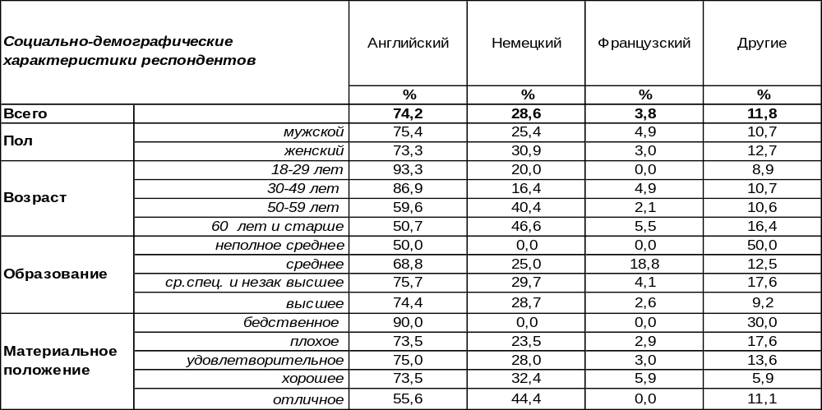
(Примечание: ответили 287 респондентов, ввиду того, что на вопрос допускалось несколько
вариантов ответа, распределение ответов респондентов по строке превышает 100%)
На этот вопрос отвечали только те респонденты, которые утвердительно ответили на вопрос о владении языками. Среди языков, которыми немного владеют горожане, безусловно, лидирует английский (74%). С большим отрывом на втором месте – немецкий (29%), на третьем – французский (4%). Среди других языков чаще всего называли украинский (4%) и испанский (2%), реже – латинский, латышский, польский, турецкий, японский, китайский, иврит, казахский, киргизский, румынский, суржик, цыганский.
Сравним ответы на этот вопрос в 2014 и в 2024 годах.

Какими языками Вы немного владеете?

За последние десять лет английский язык, хотя и не утратил свою приоритетность, но растерял немало приверженцев (доля владеющих им сократилась с 96% до 74%). Остальные языки, напротив, «набирают обороты». Число говорящих по-немецки воронежцев подпрыгнуло с 7% до 29%. Беженцы с Украины увеличили количество разговаривающих по-украински и на суржике, приезжие из Латвии знают латышский. Казахстан, Киргизия и Румыния тоже поставляют в Воронеж своих представителей в поисках работы. А китайский и японский языки попросту стали входить в моду из-за глобального «поворота на Восток».
ИНСТИТУТ ОБЩЕСТВЕННОГО МНЕНИЯ «квалитас». тел.: (473) 251-90-75, 251-20-75
Опрос проведён ИОМ "Квалитас" 1 – 13 ноября 2024 года методом телефонного интервью.
Выборка репрезентативна для населения г. Воронежа старше 18 лет по полу и возрасту.
Опрошено 600 человек.

КАКИМИ ЯЗЫКАМИ ВЫ ХОРОШО ВЛАДЕЕТЕ?
Таблица 14
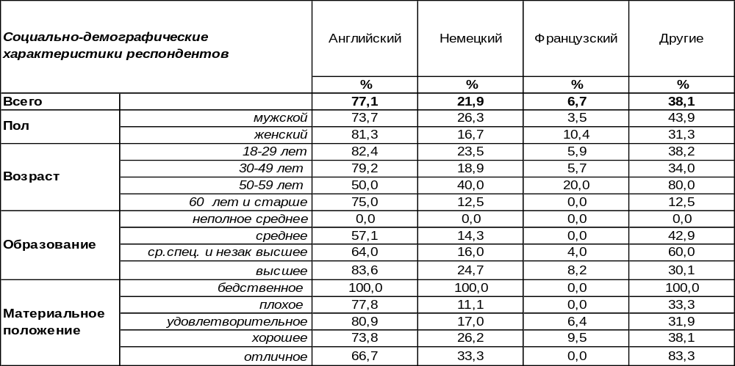
(Примечание: ответили 114 респондентов, ввиду того, что на вопрос допускалось несколько
вариантов ответа, распределение ответов респондентов по строке превышает 100%)
На этот вопрос отвечали лишь те респонденты, которые хорошо знают какие-либо иностранные языки. Какие? Лидирует английский (77%), а среди молодежи – 82%. С поднятием возрастной планки до 50-59 число знатоков английского языка сокращается до 50%. А вот с немецким – обратная картина. Если в среднем среди знатоков его знают 22%, то среди людей в возрасте от 50 до 59 лет это число возрастает до 40%. Сказывается эхо Великой Отечественной войны и образовательная политика Советского Союза, в которой английский и немецкий языки были практически равнозначными, когда эти люди проходили своё обучение. Третье место среди знатоков занимает французский (7%), но его тоже лучше знают люди старшего поколения (20%). В знании английского и французского языка преобладают женщины, а в совершенстве владения немецким – мужчины (26/17 – муж./жен.).
Среди прочих языков, которые хорошо знают некоторые воронежцы, часто упоминались украинский, испанский, узбекский, итальянский, армянский, болгарский, грузинский, казахский, китайский, румынский, азербайджанский. Отдельные респонденты хорошо знают белорусский, дагестанский, польский, финский, чеченский, чешский, японский. Все перечисленные языки собраны в позиции «другое».

Какими языками Вы хорошо владеете?

Если доля знатоков английского языка за десять последних лет осталась неизменной, доля знатоков немецкого и других языков (кроме французского) заметно выросла. Прогрессирует мода на восточные языки (китайский, японский), в фаворе – испанский и итальянский. Кроме того, Воронеж наводнился представителями республик бывшего СССР, которые, конечно же, хорошо знают свои родные языки. А по результатам опроса 2004 года преобладали английский (79%) и немецкий (21%) [Бюллетень 2004-08].
ИНСТИТУТ ОБЩЕСТВЕННОГО МНЕНИЯ «квалитас». тел.: (473) 251-90-75, 251-20-75
Опрос проведён ИОМ "Квалитас" 1 – 13 ноября 2024 года методом телефонного интервью.
Выборка репрезентативна для населения г. Воронежа старше 18 лет по полу и возрасту.
Опрошено 600 человек.

ЧАСТО ЛИ У ВАС ЗА ПОСЛЕДНИЕ ГОДЫ ВОЗНИКАЛА ПОТРЕБНОСТЬ В ЗНАНИИ ИНОСТРАННЫХ ЯЗЫКОВ?
Таблица 15
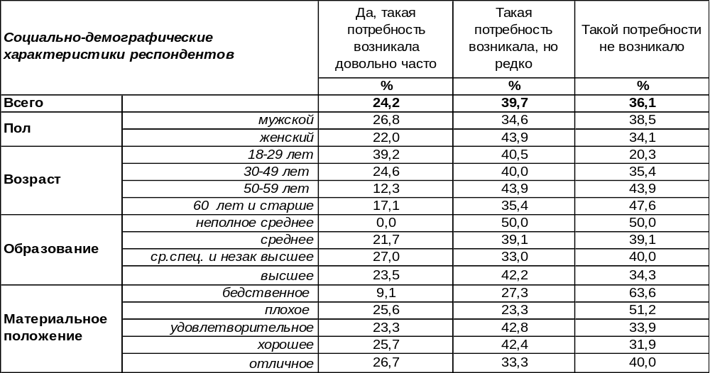
(Примечание: ответили 393 респондента,
распределение ответов респондентов по строке составляет 100%)
На этот вопрос отвечали все респонденты, которые в той или иной степени владеют иностранными языками. Оказалось, что у большинства из них (64%) время от времени возникала потребность в коммуникации на этих языках. При этом у 24% опрошенных эта потребность появлялась довольно часто, а у 40% горожан – редко. Чем моложе респонденты, тем чаще среди них востребован иностранный язык. Среди студентов и учащихся о частой востребованности иняза говорили 43%! Воронежским предпринимателям тоже частенько приходилось прибегать к общению на чужом языке (39%).
В то же время среди 36% воронежцев никогда не возникало необходимости коммуникации на ином языке, поэтому они благополучно его забыли. Практически отсутствовала потребность в знании языков в советский период жизни нашей страны, о чем засвидетельствовали 48% пожилых людей.
Сравним ответы воронежцев сегодня, десять и двадцать лет назад [Бюллетени 2004-08, 2014-11].

Часто ли у Вас за последние годы возникала потребность в знании иностранных языков?

Если с 2004 по 2014 гг. потребность в знании иностранных языков возросла в несколько раз: с 27% до 64%, то в последующее десятилетие ситуация стабилизировалась и осталась практически неизменна. Если в начале века респонденты активно ездили в европейские страны практиковать свои языковые навыки, то после 2014 года введение санкций со стороны еврозоны охладило пыл путешественников и в разы сократило число поездок. Кроме того, из России ушли иноязычные бизнес-партнеры, с которыми можно было коммуницировать на иностранном языке, не выезжая из страны. Поэтому потребность не растет, хотя и не снижается.
ИНСТИТУТ ОБЩЕСТВЕННОГО МНЕНИЯ «квалитас». тел.: (473) 251-90-75, 251-20-75
Опрос проведён ИОМ "Квалитас" 1 – 13 ноября 2024 года методом телефонного интервью.
Выборка репрезентативна для населения г. Воронежа старше 18 лет по полу и возрасту.
Опрошено 600 человек.

ЕСЛИ ПОТРЕБНОСТЬ В ЗНАНИИ ИНОСТРАННЫХ ЯЗЫКОВ ВОЗНИКАЛА, ТО В КАКИХ ОБСТОЯТЕЛЬСТВАХ?
Таблица 16
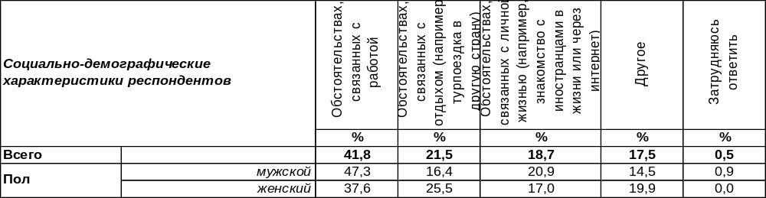
(Примечание: ответили 251 респондент у которых была потребность в языках,
распределение ответов респондентов по строке составляет 100%)
К тем воронежцам, у которых возникала потребность в коммуникации на иностранных языках, был обращен этот вопрос. Нам было интересно узнать, в каких обстоятельствах актуализируется эта потребность. Львиная доля случаев приходится на кейсы, связанные с работой (42%). Мужчины так отвечали чаще (47%), чем женщины (38%). На втором месте по популярности – это отдых за рубежом и турпоездки в другие страны (22%). А вот здесь фаворитами являются не мужчины, а женщины: 16/26. Случаи из личной жизни, когда возникала острая необходимость знания иняза, вспомнили 19% горожан. Сюда включены не только коммуникации по Интернету и встречи с иностранцами, но и «переводы иностранных текстов» (например, инструкций), «просмотры иноязычных фильмов», «чтение иностранной литературы в оригинале», «общение в компании», «покупки в магазинах» и проч.
В позицию «другое» собраны ответы (18%), связанные с обучением детей или личным обучением, саморазвитием, потребностью изучать инструкции на приборах или медикаментах, работой с программами, которые исключительно на английском языке. Кроме того, люди хотят приобщиться к другой культуре, потому что «нравится смотреть фильмы в оригинале», «занимаюсь музыкой, и язык необходим для исполнения песен». Язык нужен и для чтения иностранных СМИ тем, кто хочет получать информацию «из первых рук». Для кого-то изучение языков попросту стало одним из видов хобби.
Сравним ответы прежних лет [Бюллетени 2004-08, 2014-11].

Если потребность в знании иностранных языков возникала, то в каких обстоятельствах?

Уже с начала века (2004 -2014 гг.) произошел сдвиг от востребованности иняза в каких-то личных, индивидуальных обстоятельствах в сторону обыденной жизни, повседневности, связанной с работой или отдыхом. Так, востребованность для работы повысилась с 36% до 42%, а потребность коммуникации на других языках в зарубежных поездках увеличилась с 18% до 40%. Последующее десятилетие после 2014 года оставило на том же уровне востребованность иняза для работы (42%), но резко снизило число кейсов, связанных с поездками за рубеж (до 22%). Впрочем, и в личной жизни воронежцы стали ещё реже использовать иностранные языки: за последние двадцать лет число таких случаев снизилось с 52% до 19%.
ИНСТИТУТ ОБЩЕСТВЕННОГО МНЕНИЯ «квалитас». тел.: (473) 251-90-75, 251-20-75
Опрос проведён ИОМ "Квалитас" 1 – 13 ноября 2024 года методом телефонного интервью.
Выборка репрезентативна для населения г. Воронежа старше 18 лет по полу и возрасту.
Опрошено 600 человек.

6 раздел: ВЕРДИКТ ГОРОЖАН: ПАМЯТНИКУ ОСНОВАТЕЛЮ ВОРОНЕЖА – БЫТЬ!

НУЖЕН ЛИ ВОРОНЕЖУ ПАМЯТНИК ОСНОВАТЕЛЮ ГОРОДА СЕМЁНУ САБУРОВУ?
Таблица 17
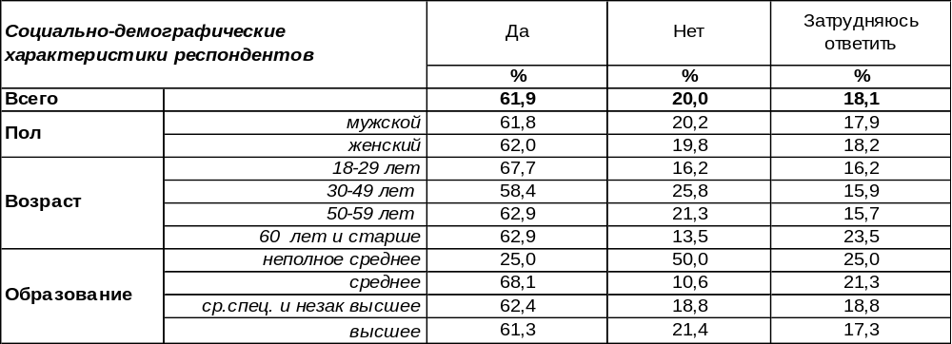
(Примечание: распределение ответов респондентов по строке составляет 100%)
Пожалуй, житель другого города, которому не так повезло, как Воронежу, счел бы этот вопрос риторическим. Воронежу повезло в том, что доподлинно известно по летописям, кто именно и когда основал город Воронеж. А именно, что в 1586 году «…на Дону на Воронеже, не доезжая Богатово затону два днища, велено поставить Воронеж…». И рублена крепость была под руководством первого воронежского воеводы Семёна Фёдоровича Сабурова. Крепость Воронеж стала важным оборонительным звеном, а затем и полноценным городом.
Но вот уже более четырёх веков воронежцы никак не могут увековечить память основателя города. Только за последние десять лет уже трижды муссировался вопрос установки памятника воеводе С. Сабурову. В 2009 году был проведён конкурс проектов. Но по непонятной причине проект победителя так и не был реализован. Городские власти вернулись к идее установки монумента в 2015 году. Но в дискуссиях с общественниками тема увековечивания воеводы-основателя постепенно была замята. Дискуссия вновь вспыхнула в 2019-2020 гг., и даже обсуждалось место памятника, но пандемия, а затем начало СВО вновь отодвинули эту тему на задний план. Но, как дерево неуклонно пробивает себе дорогу через асфальт, так потребность почтить память основателя города пробивается через все злобы дня. В 2024 году городская комиссия по культурному наследию вновь обратилась к властям города и области с предложением установки памятника воеводе Семёну Сабурову. Нельзя сказать, что это предложение получило горячий отклик, поэтому мы обращаемся к населению с тем же вопросом – ведь волю народа под сукно не спрячешь.
Большинство горожан (62%) уверены в том, что памятник воеводе Семёну Сабурову должен стоять в Воронеже. Число противников установки монумента не превышает 20%.

Нужен ли Воронежу памятник основателю города Семёну Сабурову?

За пять последних лет число противников установки памятника не увеличилось, но зато вдвое умножилось количество затрудняющихся с ответом (с 9% до 18%), оттянув на себя некоторую долю сторонников.
ИНСТИТУТ ОБЩЕСТВЕННОГО МНЕНИЯ «квалитас». тел.: (473) 251-90-75, 251-20-75
Опрос проведён ИОМ "Квалитас" 1 – 13 ноября 2024 года методом телефонного интервью.
Выборка репрезентативна для населения г. Воронежа старше 18 лет по полу и возрасту.
Опрошено 600 человек.

КАК ВЫ СЧИТАЕТЕ, ГДЕ ДОЛЖЕН БЫТЬ РАСПОЛОЖЕН ЭТОТ ПАМЯТНИК?
Таблица 18
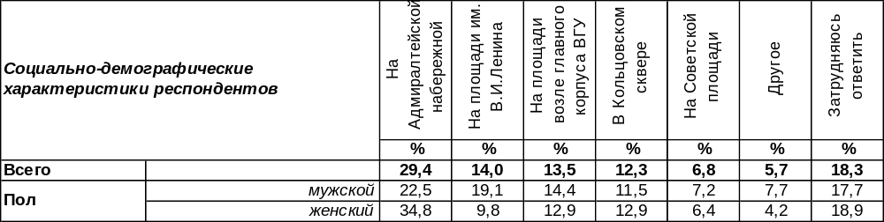
(Примечание: ответили 473 респондента, кроме тех, кто против памятника;
распределение ответов респондентов по строке составляет 100%)
Основной камень преткновения – место установки памятника С. Сабурову. Именно об него и разбились предыдущие попытки решить вопрос с увековечиванием памяти первого воронежского воеводы. В 2009 году предполагалось установить монумент на площади перед зданием ВГУ, в 2015 году – на Советской площади. Был и вариант установки памятника на центральной площади Воронежа вместо вождя мирового пролетариата. Но памятник Ленину в глазах большинства воронежцев (88%) покуда не прикосновенен [Бюллетень 2016-10]. Обсуждалось и место на Адмиралтейской площади, и в других местах, которые, впрочем, никак не связаны с историческим местом основания крепости. В итоге вернулись к первоначальной идее: «Место «чупа-чупса» перед главным корпусом ВГУ пора занять Семёну Фёдоровичу Сабурову, заложившему наш город. Это будет памятник не только ему, но и всем служивым людям из окрестных мест, построившим воронежскую крепость, но оставшимися в истории безызвестными», - так утверждает Александр Акиньшин, председатель Воронежского историко-культурного общества [URL: https://culturavrn.ru/vrn/41733]. А заслуженный архитектор РФ Н.Ф. Гуненков обосновывает это решение так: «Если говорить о памятнике основателю крепости С.Ф. Сабурову, то единственное место – это Университетская площадь перед главным корпусом ВГУ, поскольку здесь зарождалась и была построена крепость».
Согласно нашему опросу, воронежцам более прочих импонируют такие места, как Адмиралтейская площадь (29%), площадь ВГУ (14%) и площадь Ленина (14%). Менее интересны варианты размещения в Кольцовском сквере (12%) и на Советской площади (7%).
В номинации «другое» предложено более 20 вариантов. Наибольшее количество набрали такие, как «создать новое пространство», «в парке Алые Паруса», в «парке Орленок», «в Петровском сквере», «что бы было видно со всех сторон». Были предложения и «на въезде в город», и «вместо Пирамиды у Памятника Славы», и даже «там, где нет памятников, там и надо поставить». Впрочем, всегда найдутся как сторонники, так и противники любой локации.

Как Вы считаете, где должен быть расположен этот памятник?
.
За последние три года умножилось число сторонников сооружения памятника на Адмиралтейской набережной, которая в последние годы пребывает в состоянии перманентного ремонта. Возможно, воронежцы считают, что у реки найдется место любому памятнику.
По просьбам читателей нашего Бюллетеня продолжаем
публиковать истории из книги «А Вы точно социологи?».
Социологи против тараканов
Ольга Рыбакова,
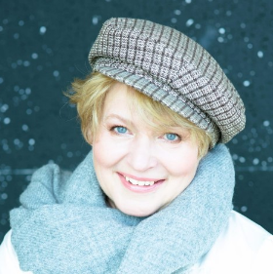
Фонд «Социум» (Екатеринбург)
Эта история случилась в те далекие времена, когда бок о бок с человеком жили полчища тараканов – этих «хрущатых насекомых», как называл их В. И. Даль. Особенно страдали от рыжих прусаков жители больших многоквартирных хрущевок, обреченные делить с наглыми малоприятными соседями свои малогабаритные квартирки и коммуналки.
Горожане вели с ними непримиримую борьбу: создавали новые инсектициды и пугали Тараканищем детей. Наивные, если бы они знали, что «великий исход» тараканов окажется побочным явлением технологического прогресса! Однако события, о которых пойдет речь, происходили в эпоху проводных телефонов и пейджеров середины 90-х, и тараканы были реальным бедствием многоэтажек.
В ожидании больших проектов мы, молодая исследовательская компания, согласились поучаствовать в одном, как нам казалось, несерьезном маленьком эксперименте – организовать домашнее тестирование нового инсектицида.
Набрав дюжину участников, согласно всем предписанным критериям, мы выдали им тестовый материал, которым к тому времени пропах наш маленький офис, отчего этот проект получил домашнее название «Тараканьи вонючки», и принялись ждать результатов в виде заполненных дневников наблюдения с оценками эффективности нового средства.
Первые звонки начались через пару дней, когда сосед одной из участниц эксперимента настойчиво потребовал предоставить ему волшебное средство, так как он – ветеран труда и имеет больше прав травить своих тараканов «на халяву», чем его соседи, которые ничем не заслужили такой привилегии. На наши премудрые объяснения про научную чистоту эксперимента он просто и внятно ответил, что мы жулики, присвоившие ценный продукт, выданный государством, и что он непременно будет сигнализировать куда следует.
В течение нескольких недель наш телефон разрывался от требований земляков, желающих немедленно вступить в бой с тараканами, и готовых самовывозом забрать всю «оптовую партию». Нам ничего не оставалось, как уверять, что запасы иссякли, и новых поступлений не предвидится.
Наконец, мы получили долгожданные дневники, и началась вторая часть Марлезонского балета: участники эксперимента очень творчески подошли к оценке эффективности средства, при этом всяк по-своему.
Цитаты:
«Я посыпал ему на голову порошок, и таракан скончался через 40 метров. Эффективная травилка, но я устал ползать за ним с рулеткой».
«Два дня травила и считала, считала, считала… Всего каждый день получалось не больше 350 штук. Маловато. Некоторых приходилось добивать на месте. Утром третьего дня они снова пришли. Не самое эффективное средство!»
«Я понял, что эта штука травит запахом не только тараканов, но и людей. Два дня сыпал, теперь вторую неделю проветриваю. Вынуждены уйти спать к соседям. Больше не буду участвовать в ваших экспериментах!».
До сих пор не знаю, какого эффекта ожидали разработчики от нового инсектицида, но эксперимент ясно дал понять: в непримиримой борьбе победили прусаки.
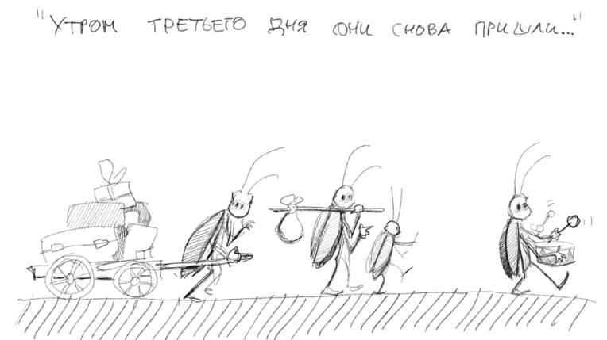
ИНСТИТУТ ОБЩЕСТВЕННОГО МНЕНИЯ «квалитас». тел.: (473) 251-90-75, 251-20-75
Опрос проведён ИОМ "Квалитас" 1 – 13 ноября 2024 года методом телефонного интервью.
Выборка репрезентативна для населения г. Воронежа старше 18 лет по полу и возрасту.
Опрошено 600 человек.

СОЦИАЛЬНО-ДЕМОГРАФИЧЕСКИЕ ХАРАКТЕРИСТИКИ РЕСПОНДЕНТОВ

Пол | %
мужской | 44,3
женский | 55,7

Возраст | %
18 – 29 лет | 16,8
30 – 49 лет | 39,4
50 – 59 лет | 15,0
60 лет и старше | 28,8

Образование | %
Неполное среднее | 0,7
Среднее | 8,0
Средне-специальное и незаконченное высшее | 30,6
Высшее | 60,7

Материальное положение | %
Бедственное / Денег не хватает даже на питание  и квартплату/ | 4,6
Плохое /Денег хватает только на питание и квартплату/ | 13,7
Удовлетворительное /Кроме питания и квартплаты  денег хватает на покупку недорогих вещей/ | 44,5
Хорошее /Могу покупать дорогие вещи, но далеко  не всё по карману/ | 34,2
Отличное / Мы можем позволить себе достаточно  дорогостоящие вещи – квартиру, дачу и др. / | 3,0

Семейное положение | %
Женат /замужем/ | 52,5
Не женаты, но живем вместе | 10,5
Холост /не замужем/ | 14,6
Разведен /разведена/ | 11,2
Вдовец /вдова/ | 11,2

Есть ли у Вас дети до 18 лет? | %
Да | 33,3
Нет | 66,7

